CURSO DE JAVASCRIPT ANOTAÇÕES

<script>

        window.alert('Minha primeira mensagem!')

        window.confirm('Está gostando de JS?')

        window.prompt('Qual é seu nome?')

    </script>

A tag SCRIPT tem que ser colocada no fim da tag BODY. Mas também existe JavaScript Externo.

Sempre que tiver um sinal de igual “ = “ no Javascript deve ler como “ recebe ”

Indicadores são as variáveis var

podem começar com letra, $ ou _

Não podem começar com números

É possível usar letras e números

É possível usar acentos e símbolos

Não podem conter espaços

Não podem ser palavras reservadas (comandos do java)

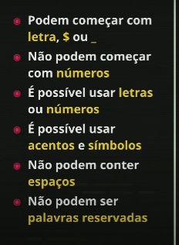

Maiúsculas e minúsculas fazem diferença na hora de criar variáveis

Tente escolher nomes coerentes para as variáveis

Evite se tornar um programador alfabeto ou um programador contador

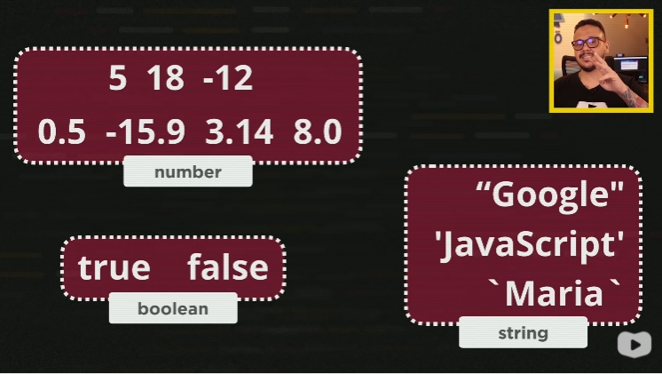

Data Types

Comando: typeof

Number: Infinity , NaN

String:

Boolean:

Null:

Undefined:

Object: Array

Function:

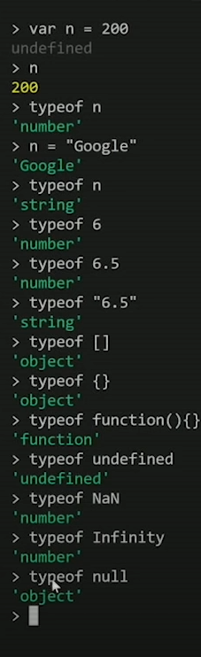

Manipulação de Dados

window.prompt retorna para mim uma stringer mesmo que eu digite um número

Para fazer a conversão de tipo stringer > number

Number.parseInt(n) : converte para números inteiros

Number.parseFloat(n) : converter para números real (quebrado 5.5)

O Number , Int , Float começa com letras maiúsculas

Versão atual agora tem Number(n) e ele sabe se é Inteiro ou Real e faz a Conversão

Conversão de number > stringer

Stringer(n)



n.toStringer()



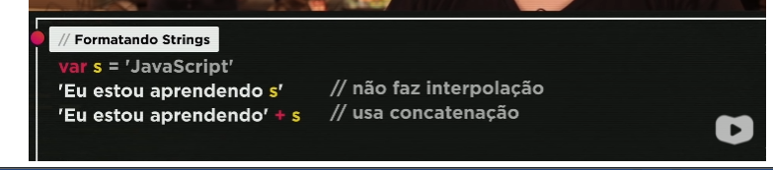

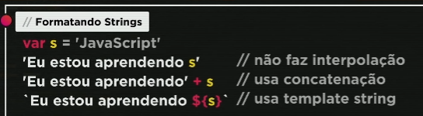

${} é PlaceRoaders

